实验二 软件设计与建模
酒店预订系统
学号：241220172 姓名：杨义恒 日期：2026年10月30日

1 项目概况与实验目标
本项目延续实验一的酒店预订系统。面向顾客、酒店工作人员和平台管理员，完成房源查询、多房型预订、库存维护、入住退房、线下结算和异常协调等设计。本次通过PlantUML描述结构、状态及交互，通过Figma和界面矢量稿展示操作入口，为后续实现提供依据，不表示软件已经运行或完成性能测试。
实验目标是把需求转化为职责明确的对象和模块，明确它们之间的关联与交互，并将权限、时间边界及异常处理落到界面和流程中。

1.1 主要功能与范围
模块 | 主要功能
账号与权限 | 顾客注册登录；工作人员账号归属酒店；限制角色及数据范围。
酒店与房源 | 酒店房型资料、每日价格库存、实体房间状态。
查询与推荐 | 组合城市、日期、人数、房型和总价；可选位置范围与人均排序。
预订与订单 | 一单多房型；整单确认、调整、取消、拒绝及自动关闭。
入住与结算 | 到店分配房间；整单入住退房；计算并记录线下应收应退。
停售停业与异常处理 | 申请即停销，管理员审核、协调受影响订单及恢复权限。
消息通知 | 站内消息与短信；失败渠道最多重试3次，间隔1分钟。
业务统计 | 订单数、取消数、实际入住间夜数及入住率。
操作日志 | 保留成功失败及业务前后值，按权限查询在线和归档记录。
第一版不接入真实在线支付，不提供会员营销、导航、续住、提前退房、换房或部分入住退房。实体房号在入住时分配。

2 总体架构与模块协作
采用界面层、业务层、数据访问层组成的分层单体架构。三端界面调用授权的业务服务；九个模块部署在同一后端，通过统一数据访问层读写关系数据库。当前规模不需要拆成多个独立服务，同一数据库事务也便于保证订单、库存、费用和日志一致。
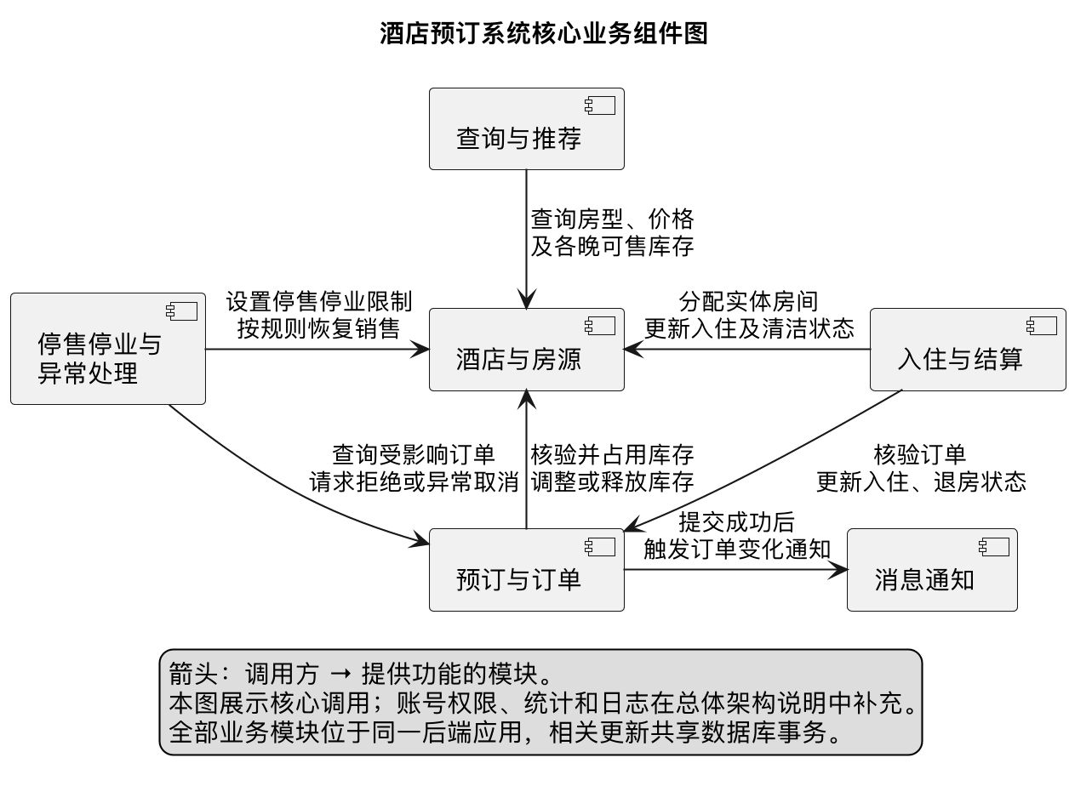
图1 UML组件图 结构性图 核心业务模块依赖
箭头从调用方指向提供功能的一方。订单模块协调创建、取消和调整，房源模块统一处理逐晚库存；入住模块核验订单并更新实体房态；停售模块设置销售限制并请求处理受影响订单；订单变更提交成功后触发通知。图中展示核心调用，公共职责补充如下。
公共模块 | 依赖关系与理由
账号与权限 | 受保护入口统一校验身份与归属，不仅依赖界面隐藏。
业务统计 | 读取订单、入住和分日可用房量，描述现实经营情况。
操作日志 | 接收各模块关键动作，记录系统自身操作；与经营统计分开。

3 核心类与对象关系
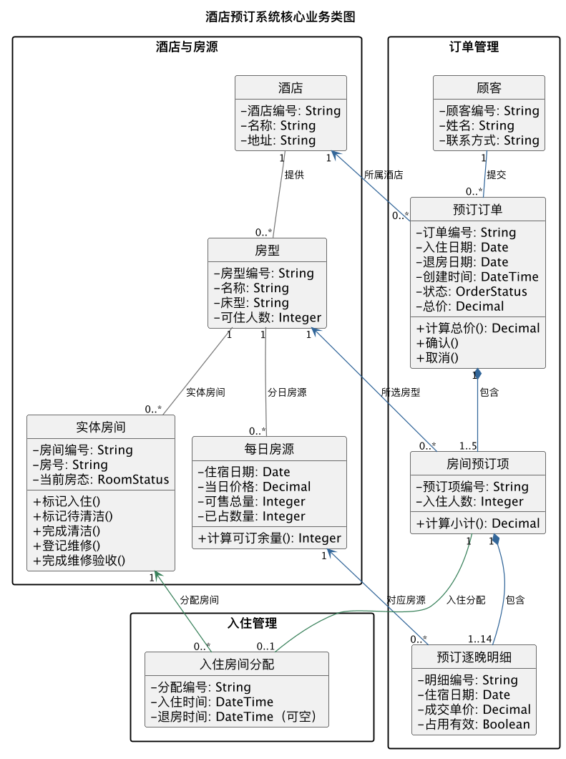
图2 UML类图 结构性图 核心对象与多重性
订单由房间预订项组成，每项代表一间房；每项再由各住宿晚的明细组成。酒店和日期保存在订单，房型和人数保存在预订项；实体房间通过入住分配关联预订项。图中1为恰好一个，0..1为可选，0..*为多个，实心菱形表示整体与组成部分。完整图例和约束见配套原图。

3.1 数据存储与一致性设计
采用关系型存储。领域类映射为业务表，外键保留可追溯关系，唯一约束阻止重复记录；金额使用定点小数，不使用二进制浮点累计房费。表结构仅列核心关系，具体字段和索引留到实现时细化。
数据对象 | 关联及唯一性规则
用户与工作人员归属 | 用户编号唯一；工作人员绑定一家酒店，普通注册不授予管理角色。
酒店、房型、实体房间 | 房型关联酒店，房间关联房型；建议酒店内房号唯一。
每日房源 | 房型编号＋住宿日期唯一，保存价格、房量和有效占用。
订单与预订项 | 订单关联顾客及一家酒店，1至5项；同单统一入住退房日期，允许多房型。
逐晚明细 | 预订项编号＋住宿日期唯一；保存成交单价及占用是否有效，每项最多14晚。
入住分配 | 第一版每个预订项最多一条实际分配，房型匹配；同一实体房间不能有并存的未退房分配。
请求处理与费用事件 | 顾客编号＋请求标识唯一；保存参数摘要和结果；同一费用事件不重复入账。
审核、调整、通知与日志 | 关联订单或销售限制，保留审批、双方确认、渠道尝试及完整前后值。

3.2 与实验一的设计变更
实验一基线限定一单一种房型。设计讨论中，我指出一次预订应包含顾客共同选择的全部房间，不应因房型不同拆单；最终限定同一家酒店、相同日期，允许多房型。因此新增房间预订项，将房型从订单下移到预订项，逐晚明细分别占用对应房型库存。此为本次明确的设计变更，不追改实验一固定标签。
我曾考虑每日房源直接绑定实体房间，随后认为预订阶段通常不知道房号，因此保留“按房型和日期预订、到店才分房”的设计。维修可影响未来可售房量，但不能用当前房态直接替代分日库存。

3.3 事务边界与外部通知
创建或调整时按房型、日期汇总需求，在事务中重新核验并占用全部日期。任一晚不足或关联写入失败时整体回滚；重复请求依赖唯一约束兜底。通知在业务提交后发送。为避免提交后进程故障丢失通知，实现时可把待发送事件与订单一起入库，再由后台任务重试投递；通知失败不撤销订单。

4 订单状态与业务边界
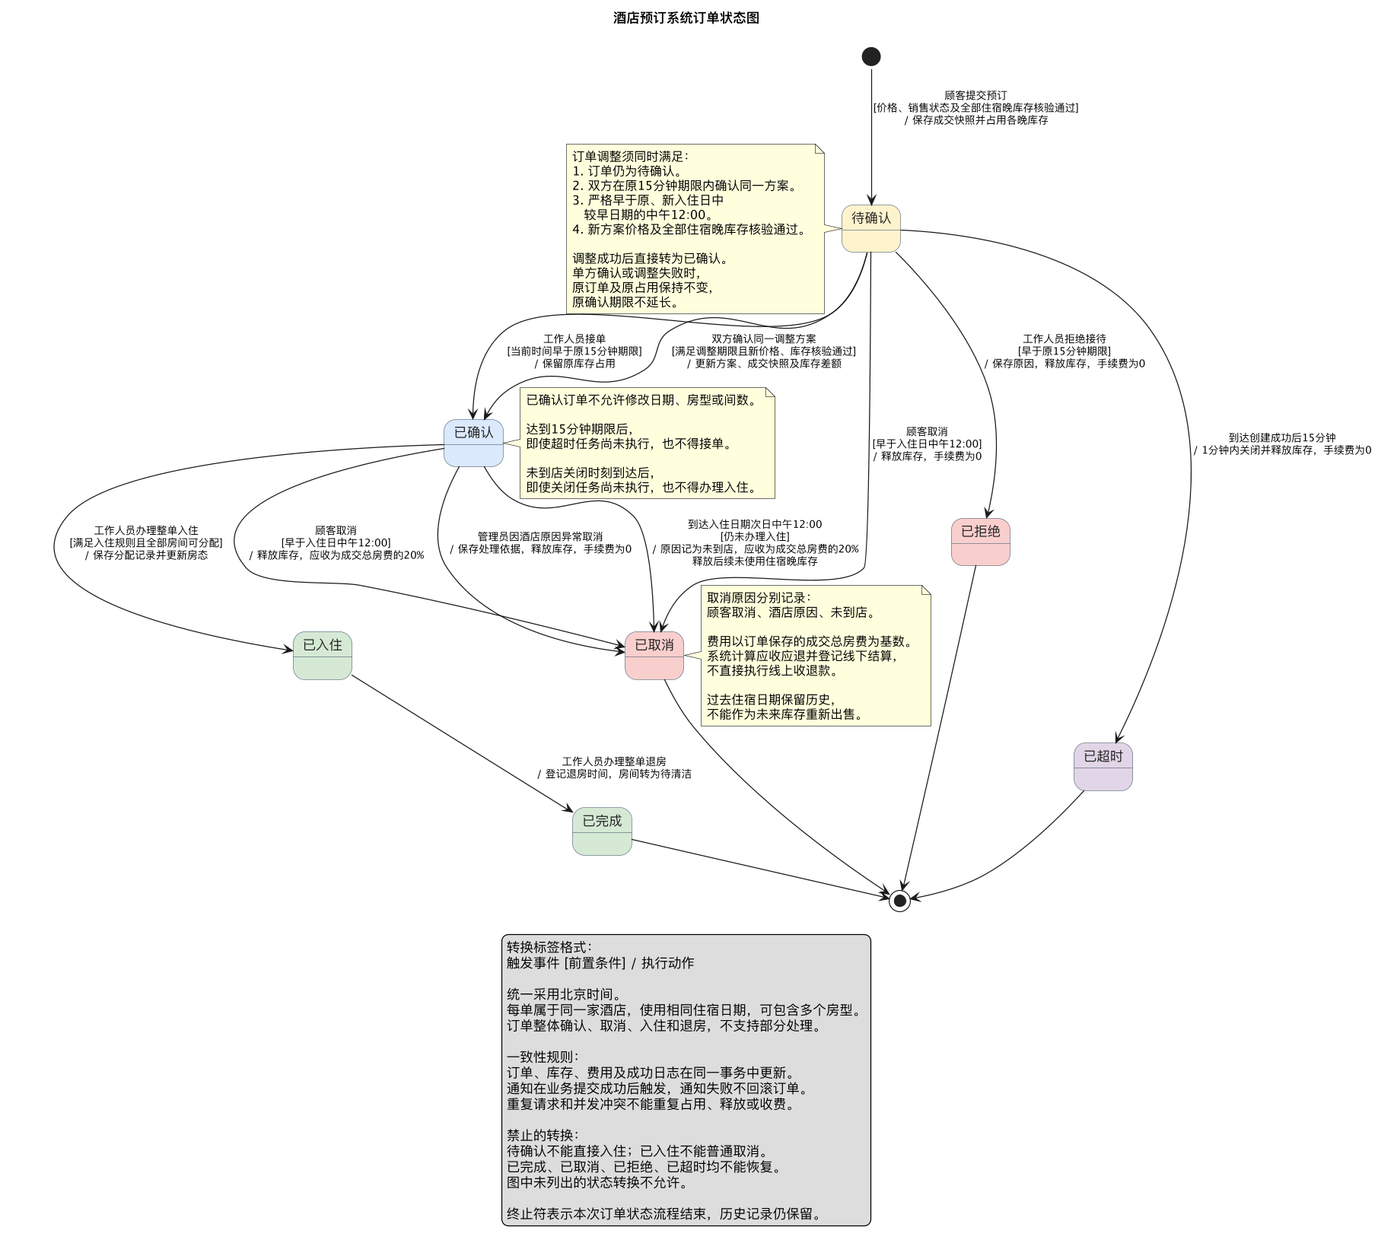
图3 UML状态图 行为性图 订单生命周期
订单包含待确认、已确认、已入住、已完成、已取消、已拒绝、已超时七种状态。正常路径为待确认→已确认→已入住→已完成。待确认可拒绝、取消或超时；已确认在普通取消、酒店原因或未到店规则下转已取消。终止状态不恢复，已入住不能普通取消。
接单严格早于创建后15分钟，期限到达后即使关闭任务尚未执行也不能确认；系统1分钟内关闭释放。待确认调整须双方确认同一方案，且同时早于原15分钟期限及原、新入住日中较早日期12:00。入住日期次日12:00仍未到店则关闭为已取消，记未到店原因并按成交总价20%计算应收。

5 顾客提交预订交互设计
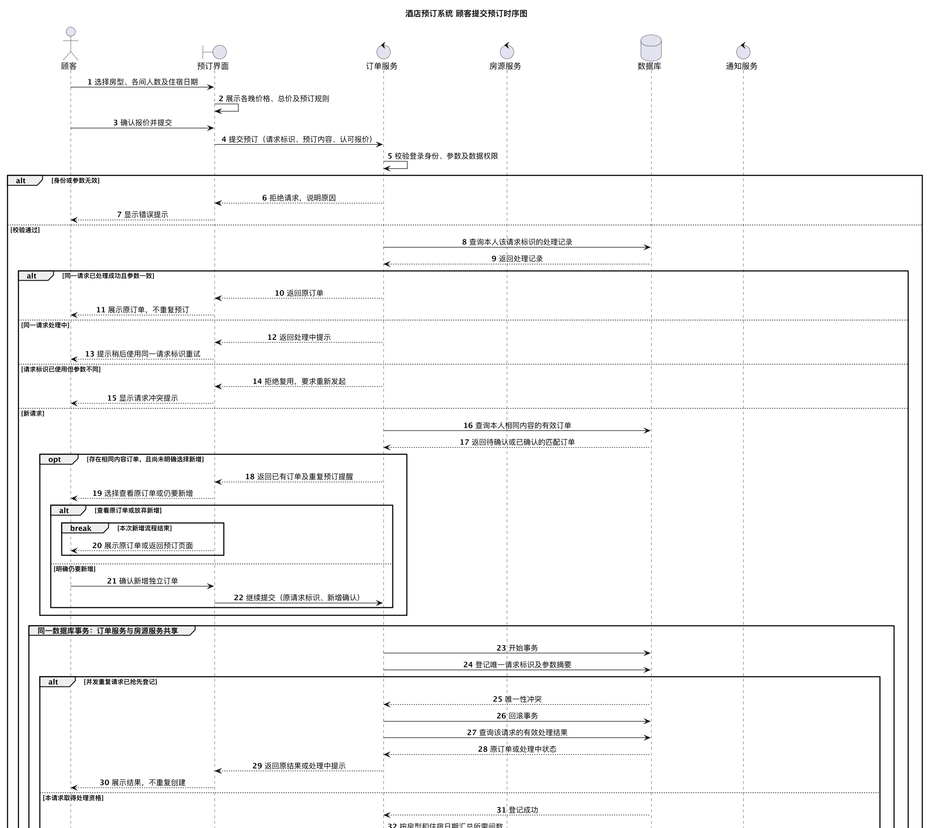
图4 UML时序图 交互性图 上半部分 身份与重复提交检查
参与对象为顾客、预订界面、订单服务、房源服务、数据库及通知服务。先校验身份、参数和权限，再检查同一请求的结果；成功重发返回原订单，参数冲突则拒绝复用。同内容的新请求仅提醒，不直接禁止，顾客明确新增后再执行。
时序图描述各对象按时间协作；状态图描述订单允许的状态变化，两者关注点不同。时序图和序列图通常是同一种图的不同译名，本报告只计为一种。完整时序图保存在UML目录，正文分段展示以保持可读性。

5.1 库存竞争与事务提交
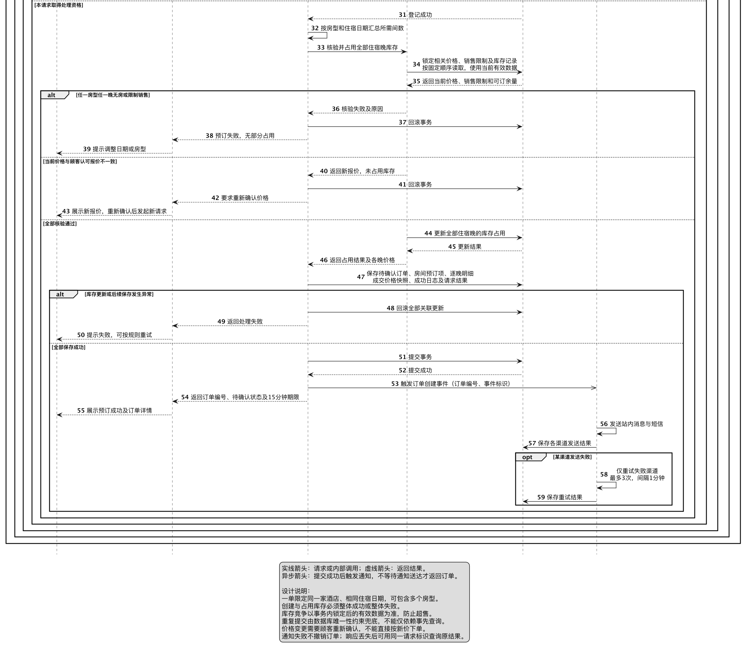
图4续 UML时序图 下半部分 逐晚库存核验与事务提交
订单服务取得请求处理资格后汇总库存需求，房源服务按固定顺序锁定相关数据并核验当前报价、销售限制及房量。多人争抢最后一间时仅一个请求成功；任一晚无房则不创建部分订单。价格改变必须取得顾客重新确认，不能直接加价成立订单。
库存更新、订单、明细、价格快照、成功日志及请求结果共享事务。图中将异常集中展示，实际实现必须在任一数据库写入异常时立即终止正常路径并回滚；提交结果不确定时，客户端应以同一请求标识重查，不能直接新建。提交成功后异步触发双渠道通知，失败只重试对应渠道。

6 各功能模块界面设计

6.1 登录注册与权限入口
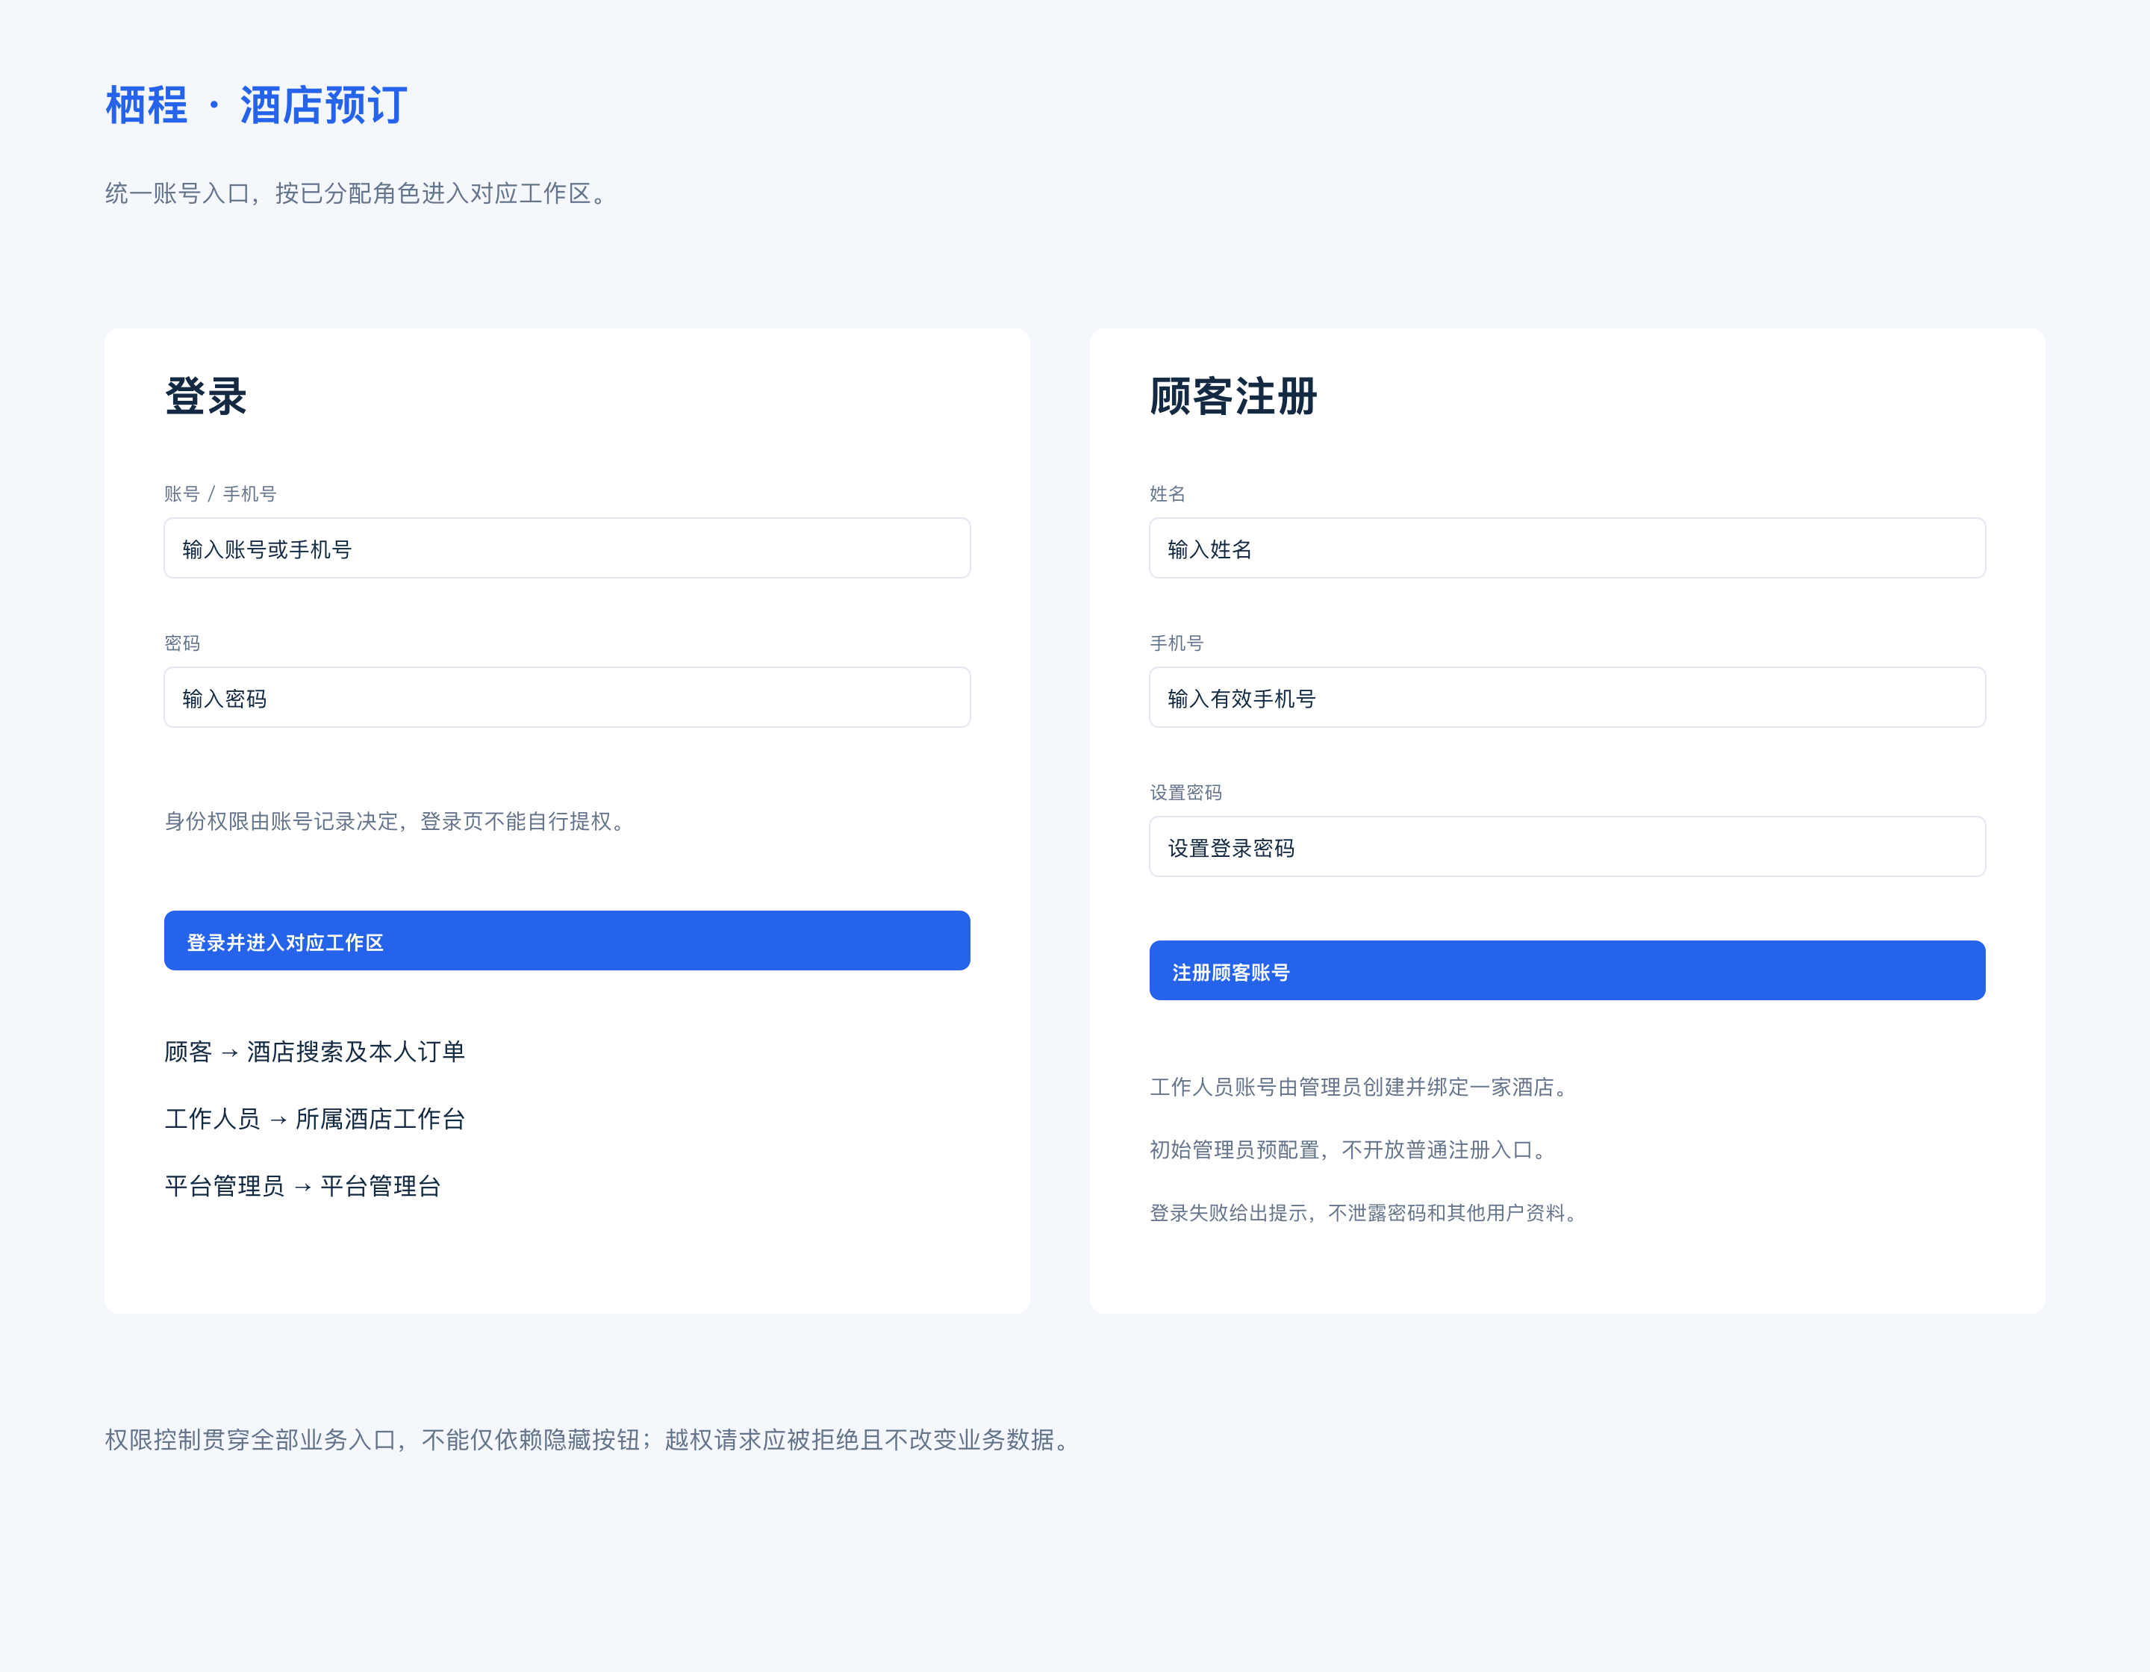
图5 公共登录与顾客注册
功能说明：登录后由账号角色进入相应工作区，顾客自行注册，工作人员由管理员创建并绑定一家酒店。页面不提供自行获取工作人员或管理员角色的选项。
权限与边界：授权由后端实际身份和数据范围决定；修改对象编号或绕过页面仍须拒绝越权操作。

6.2 酒店搜索与排序
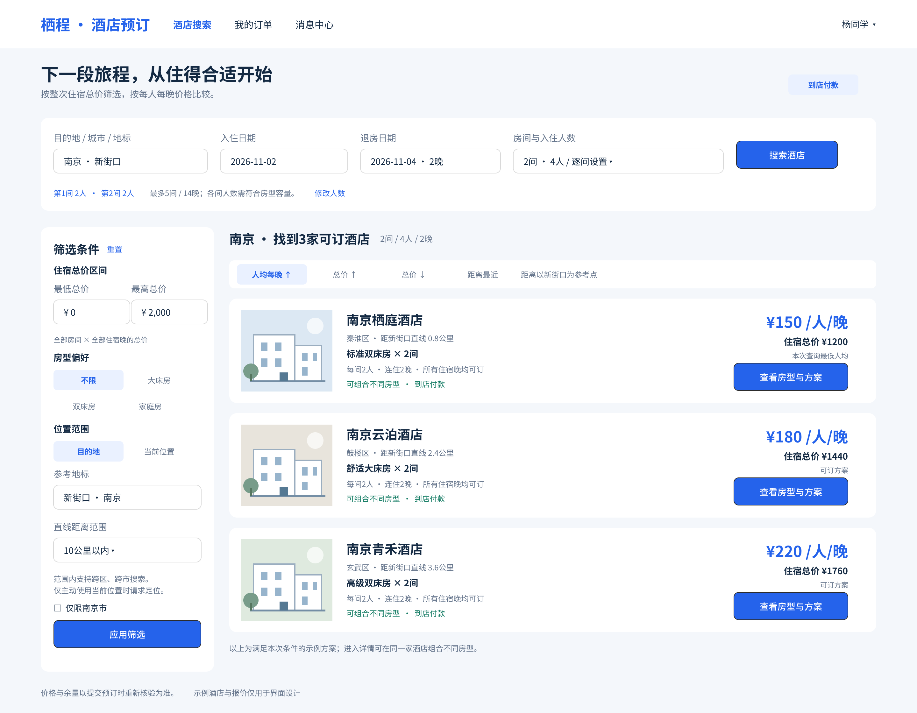
图6 顾客酒店搜索结果
功能说明：组合目的地、日期、逐间人数、房型偏好和整次住宿总价；支持手动目的地及自愿授权当前位置。默认按每人每晚价格排序，同时显示住宿总价。
权限与边界：附近范围可跨区跨市；未勾选城市限制不按行政边界排除。拒绝定位仍可手动查询，无结果不擅自扩大范围。

6.3 酒店详情与多房型选择
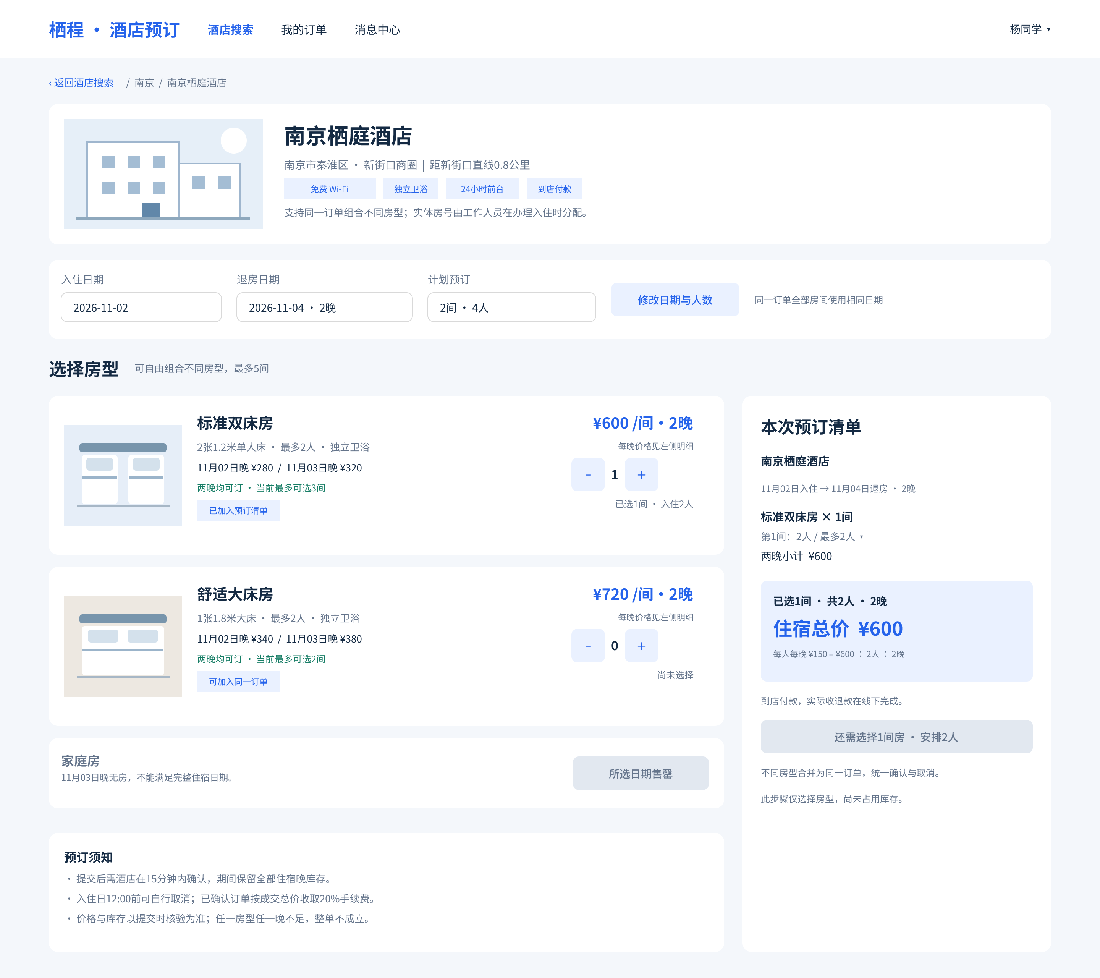
图7 酒店详情与房型选择
功能说明：酒店详情显示逐晚报价、容量及跨晚可订情况；不同房型加入统一清单。图示为双床房已选、大床房待加入的状态，不能当作已成功下单。
权限与边界：混合方案示例为双床两晚600元＋大床两晚720元，总计1320元；4人住2晚为165元/人/晚。选择不锁定库存，提交仍需整单核验。

6.4 消息与业务进度
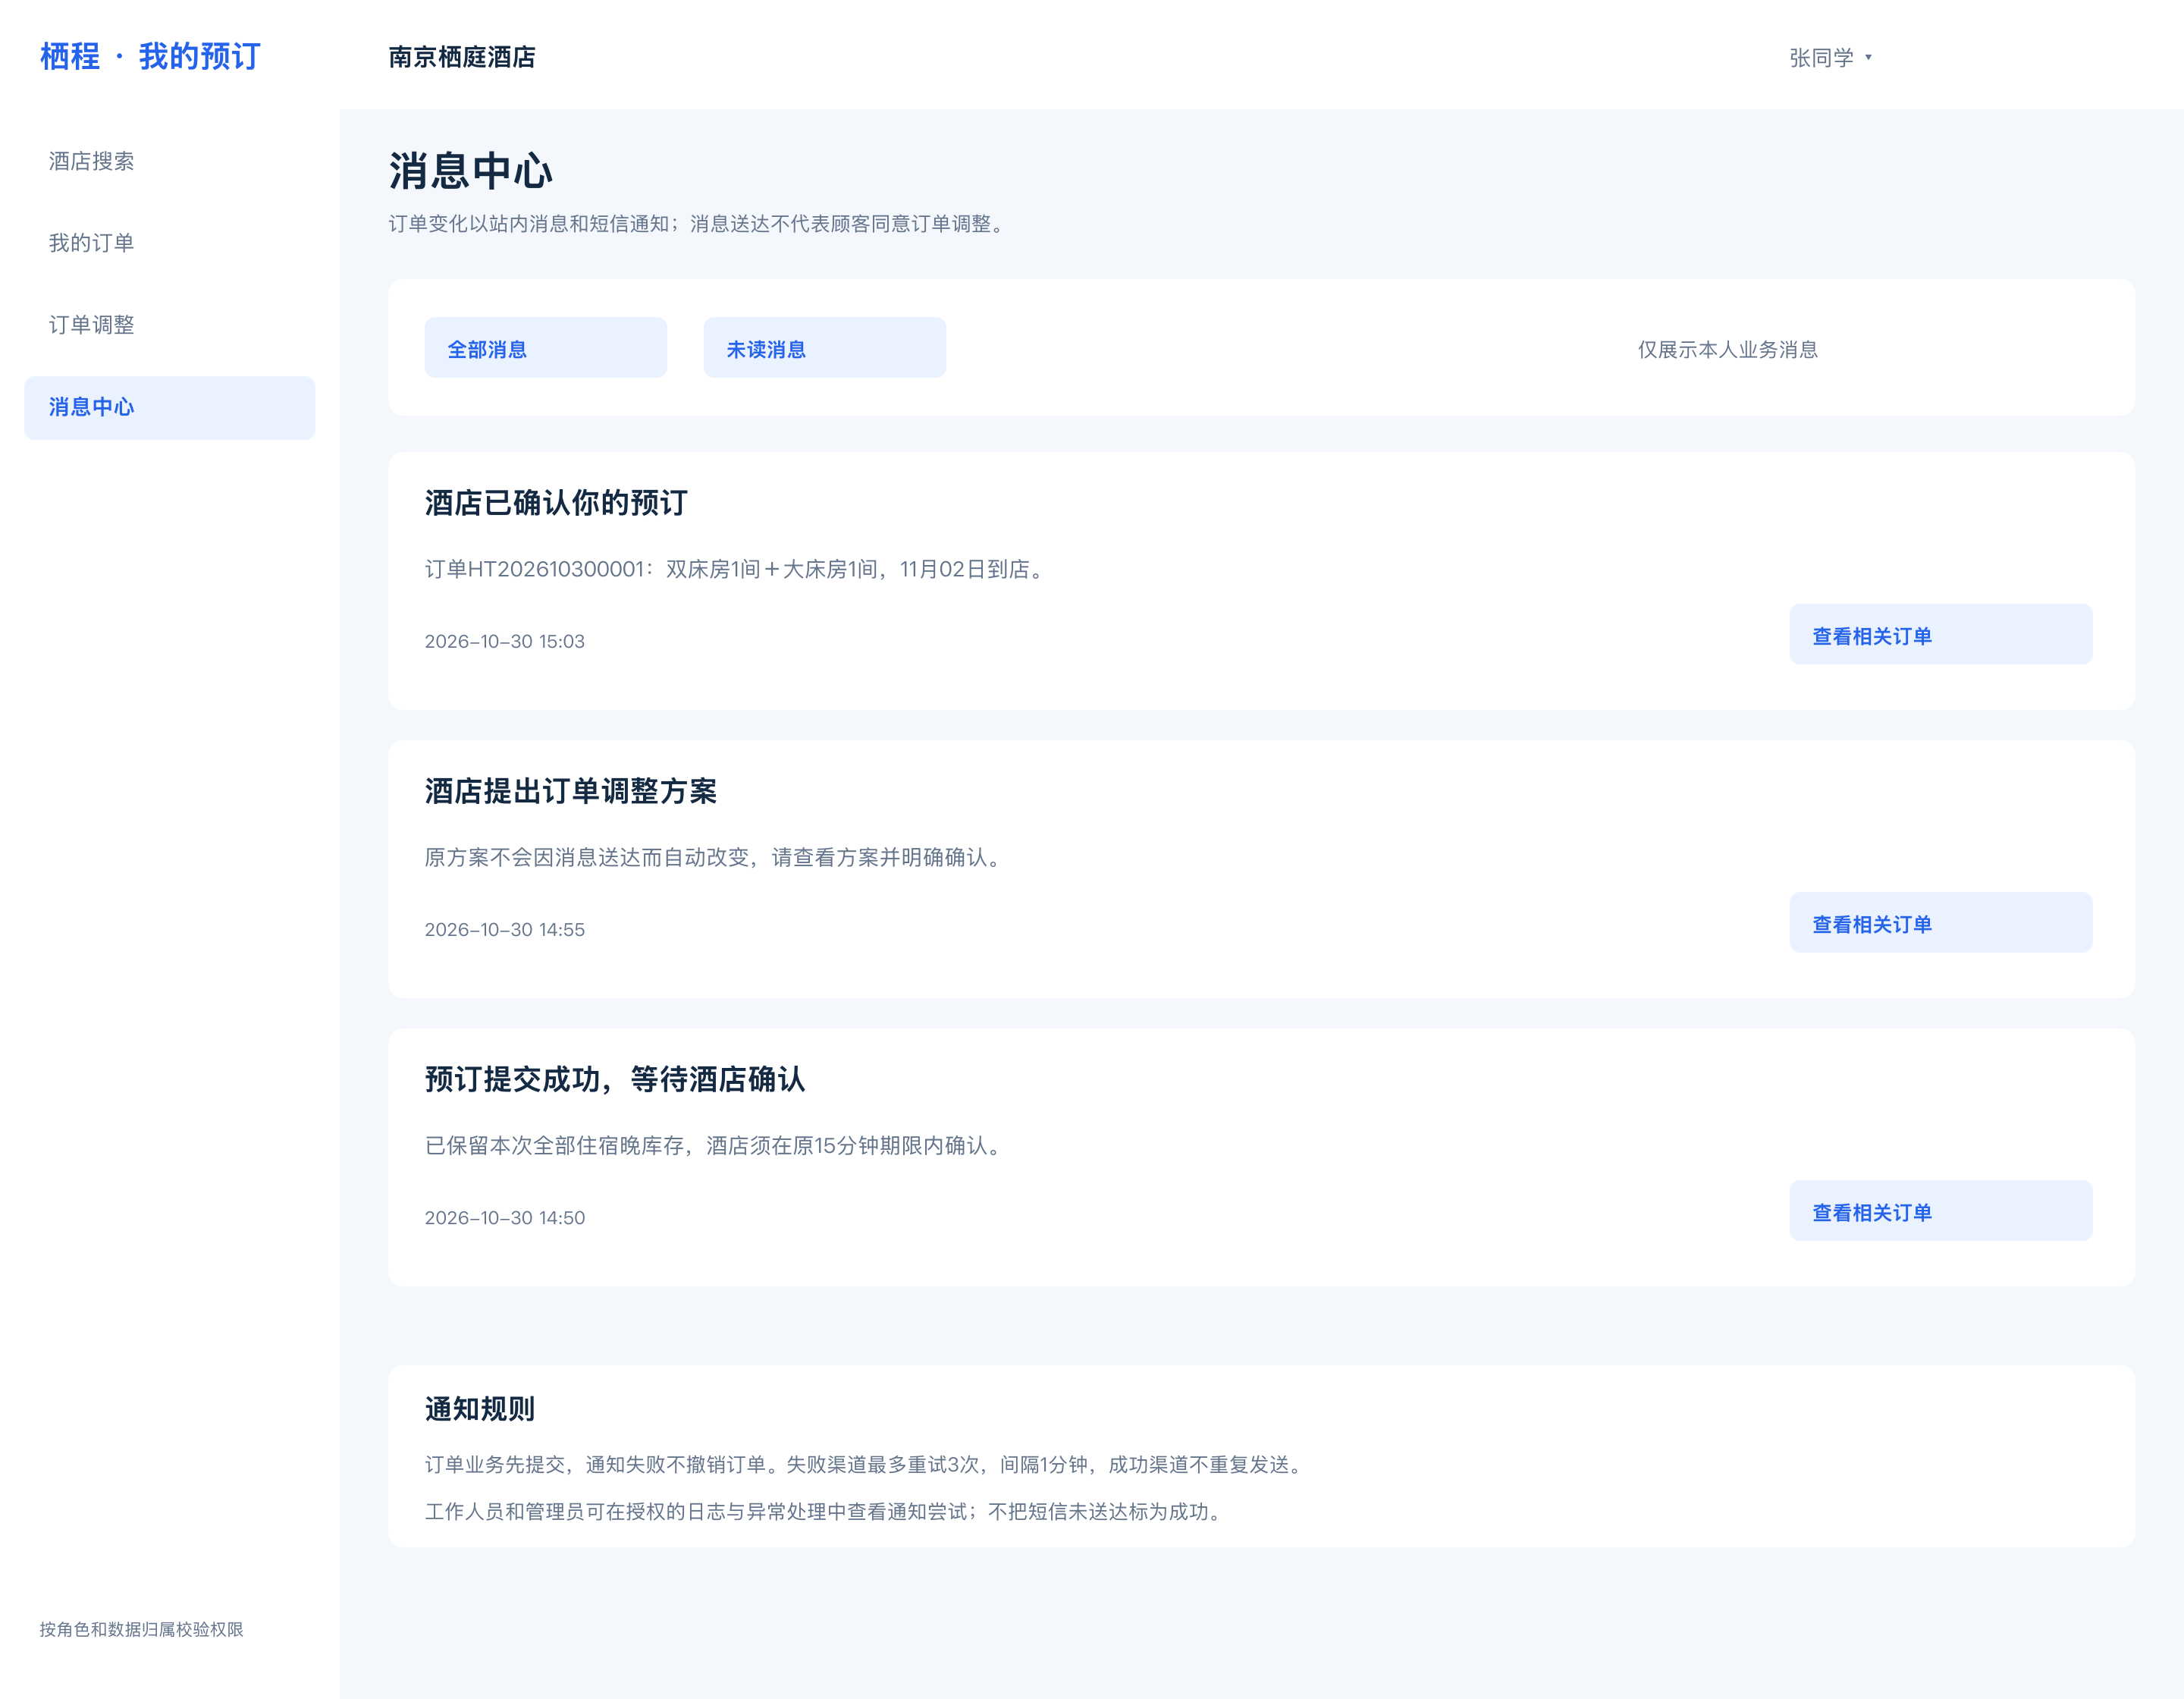
图8 顾客消息中心
功能说明：展示与本人订单关联的提交、确认及调整消息，点击查看相关业务；通知送达不能代替对调整方案的明确同意。
权限与边界：站内和短信独立记录尝试结果，失败渠道最多重试3次、间隔1分钟。通知发送失败不回滚已生效订单。

6.5 酒店订单处理
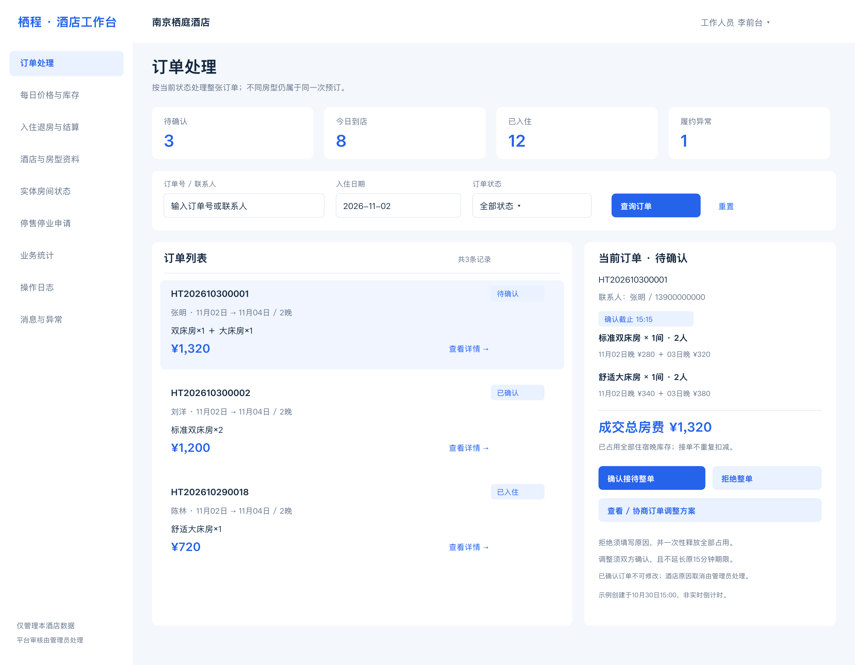
图9 工作人员订单处理
功能说明：列表与详情并列，查看同一订单内的各房型、各晚价格、统一总价和确认截止。确认接待或拒绝均针对整单，不因房型不同拆单。
权限与边界：待确认调整必须双方确认；超时后旧页面不能接单。拒绝须保存原因并释放占用，酒店原因的已确认订单取消报管理员处理。

6.6 每日价格与库存
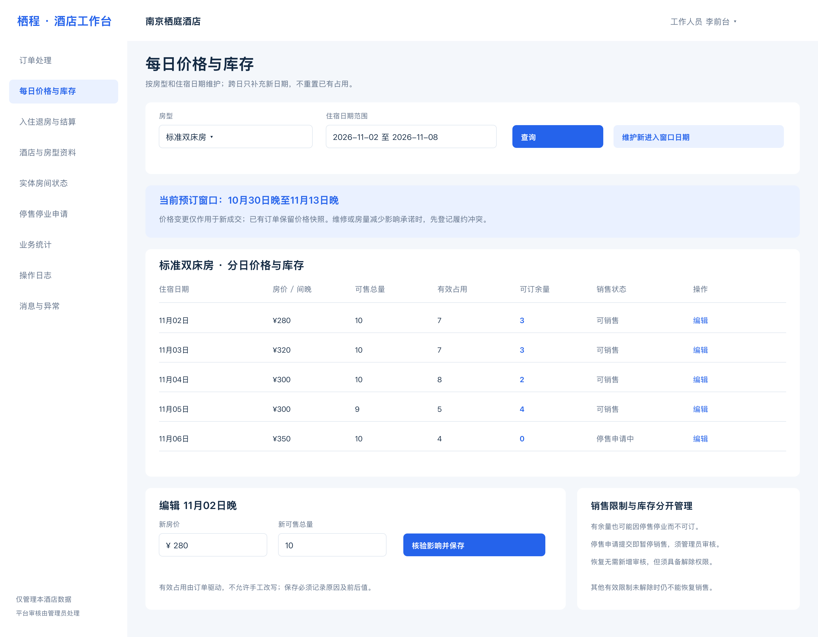
图10 每日价格与库存
功能说明：按房型和住宿日期维护房价、可售总量，查看有效占用、可订余量和销售状态。15天窗口滚动补充未来日期，已有占用不跨日重置。
权限与边界：有效占用随订单更新，不允许人工随意改写。停售日期即使仍有未占用房量，也不允许新预订；调低总房量影响履约时登记冲突。

6.7 酒店资料与房型维护
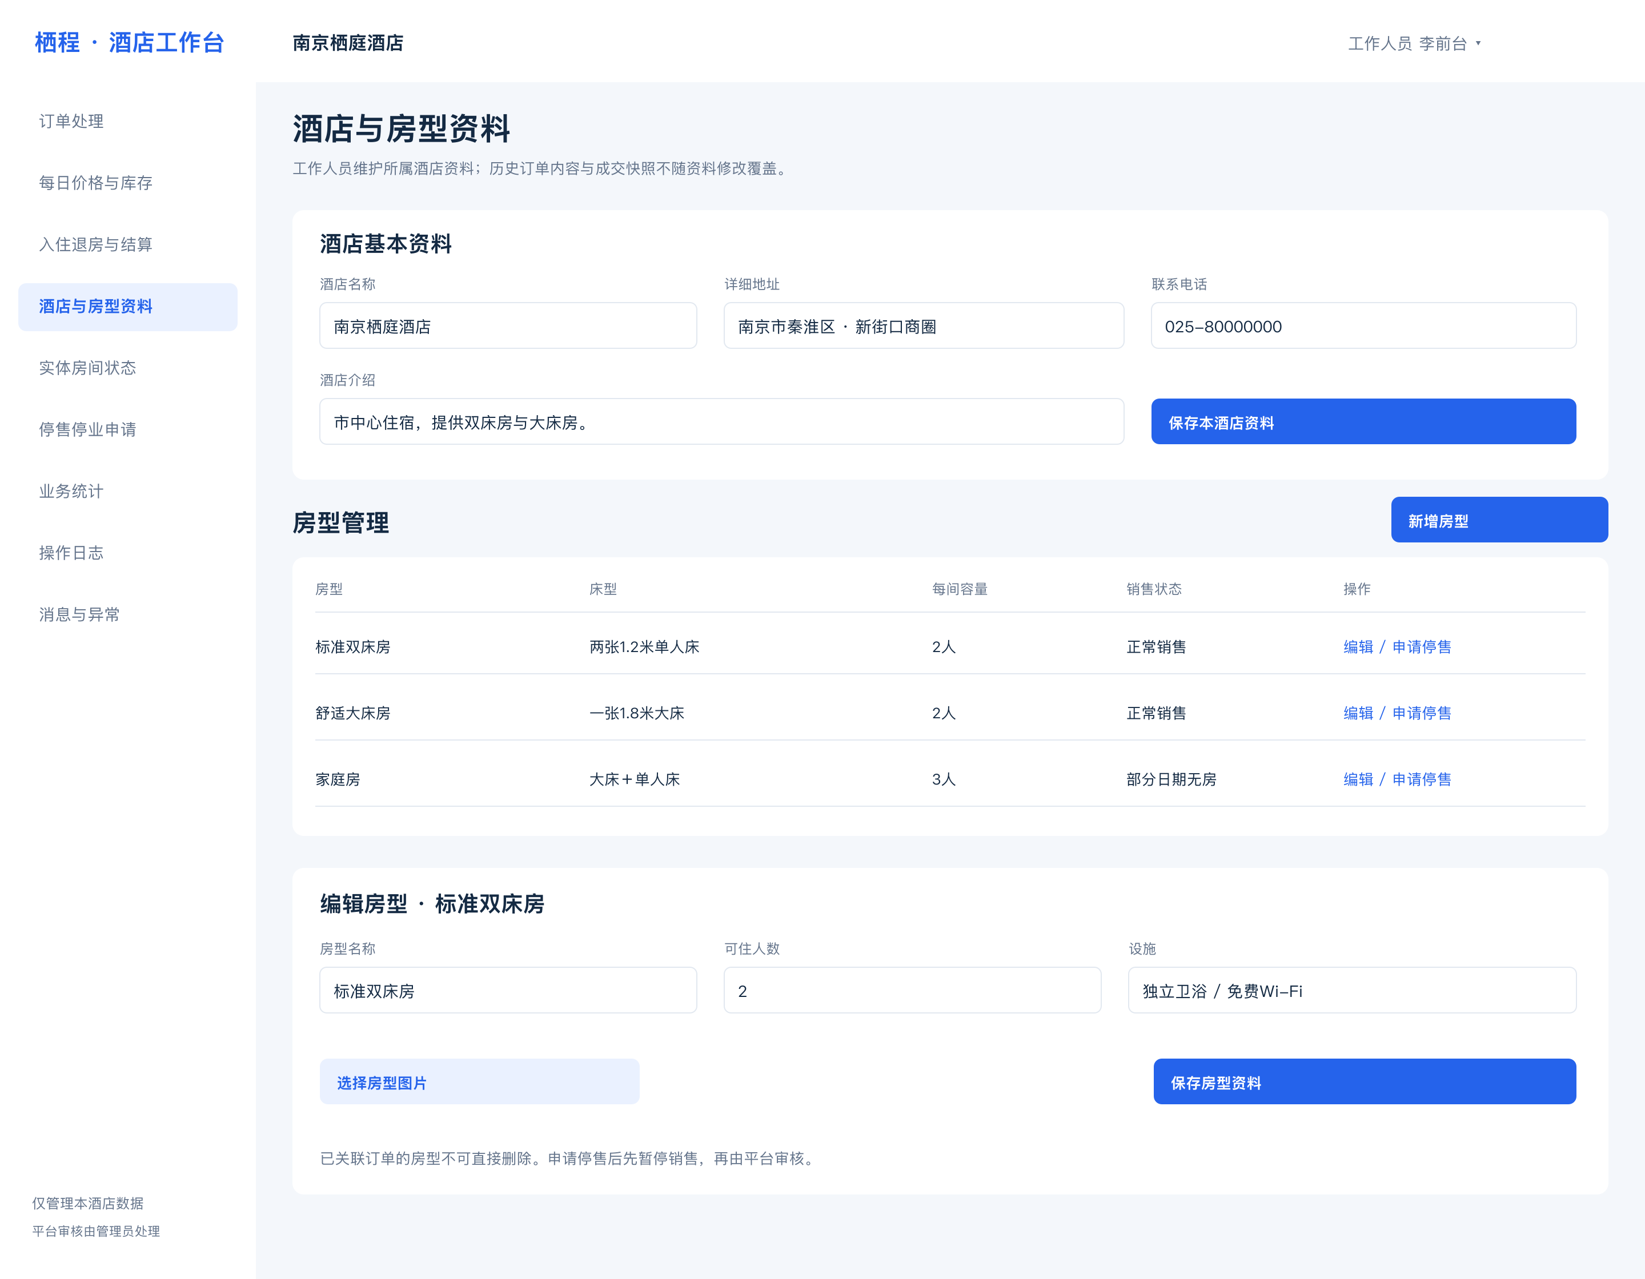
图11 酒店与房型资料
功能说明：维护酒店介绍、地址联系方式、房型床型、容量、设施和图片，并申请房型停售。修改展示资料不会覆盖订单历史内容。
权限与边界：已被订单引用的房型不可直接删除；停售提交即停销，由管理员审核，工作人员不能代行平台审批。

6.8 实体房态管理
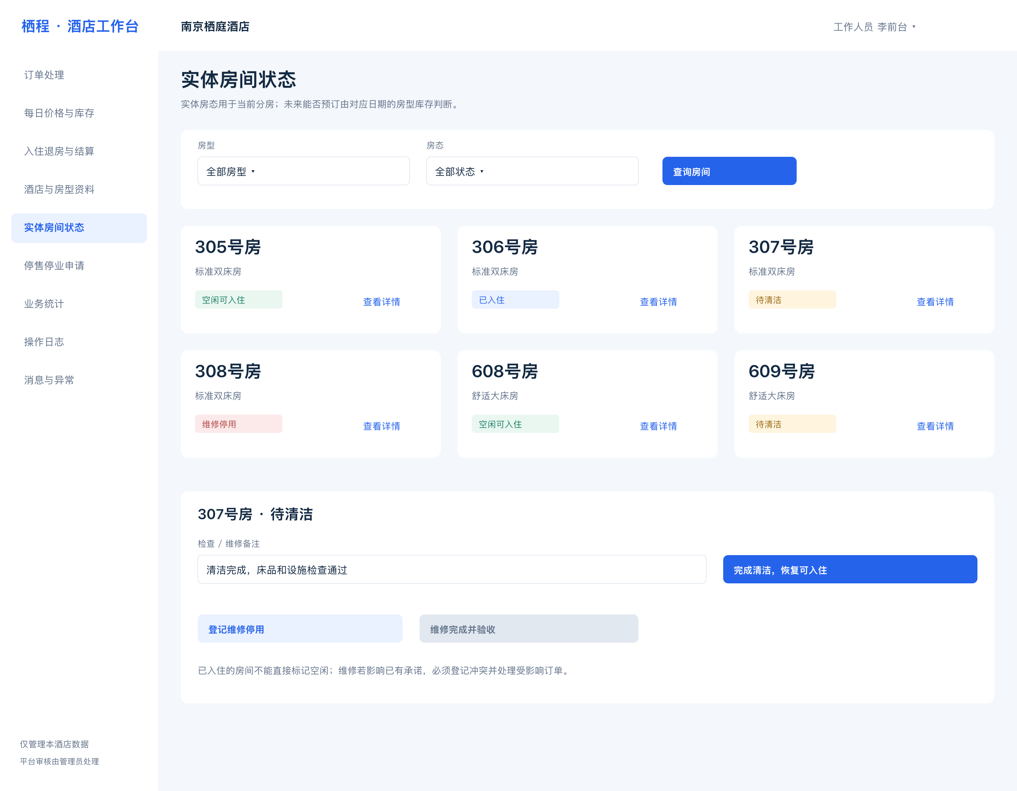
图12 实体房间状态
功能说明：用房号卡片区分空闲可入住、已入住、待清洁及维修停用。清洁完成或维修验收后按规则恢复可入住。
权限与边界：当前房态和未来库存分开。不能把已入住房直接标空闲；维修影响承诺时需处理受影响订单，不删除订单掩盖问题。

6.9 入住退房与线下结算
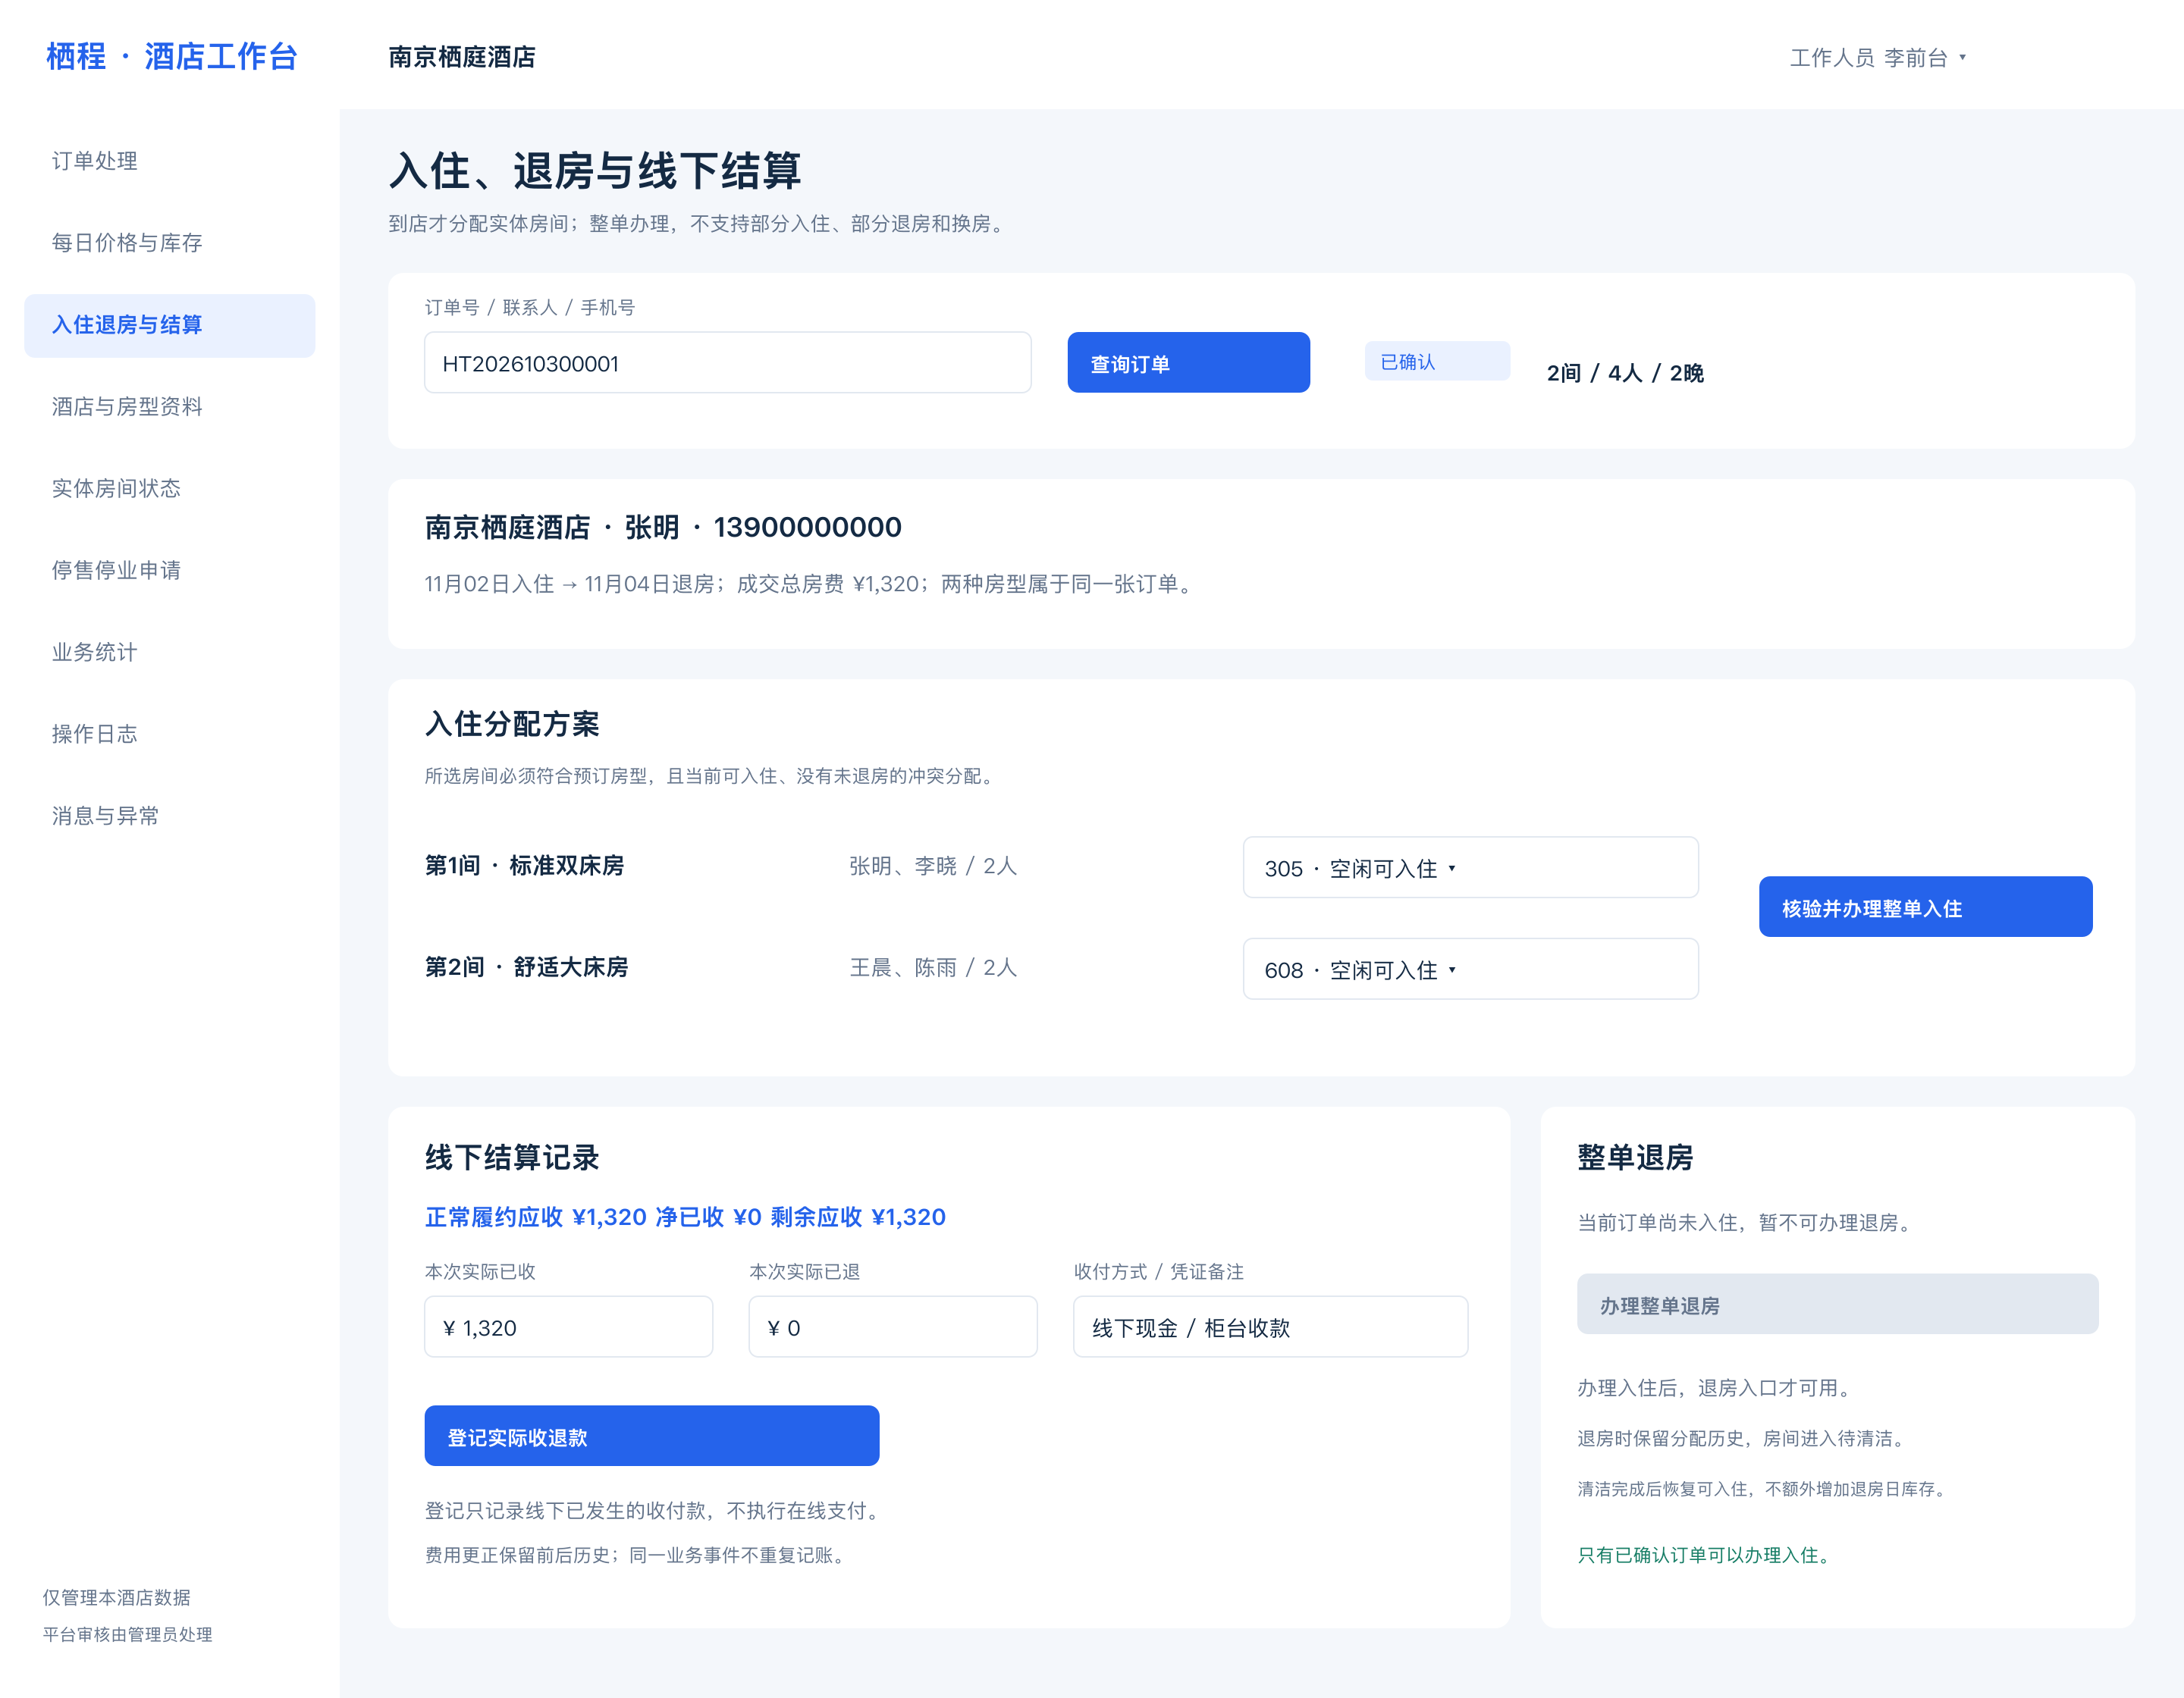
图13 整单分房与线下结算
功能说明：查询已确认订单，逐间分配符合房型的实体房间；全部核验通过才整单入住。退房入口根据状态启用，并登记实际线下已收、已退金额。
权限与边界：退房转待清洁，不给本来未占用的退房日晚额外加库存。净已收＝已收－已退；未收款不能虚构退款；不执行真实在线支付。

6.10 业务统计
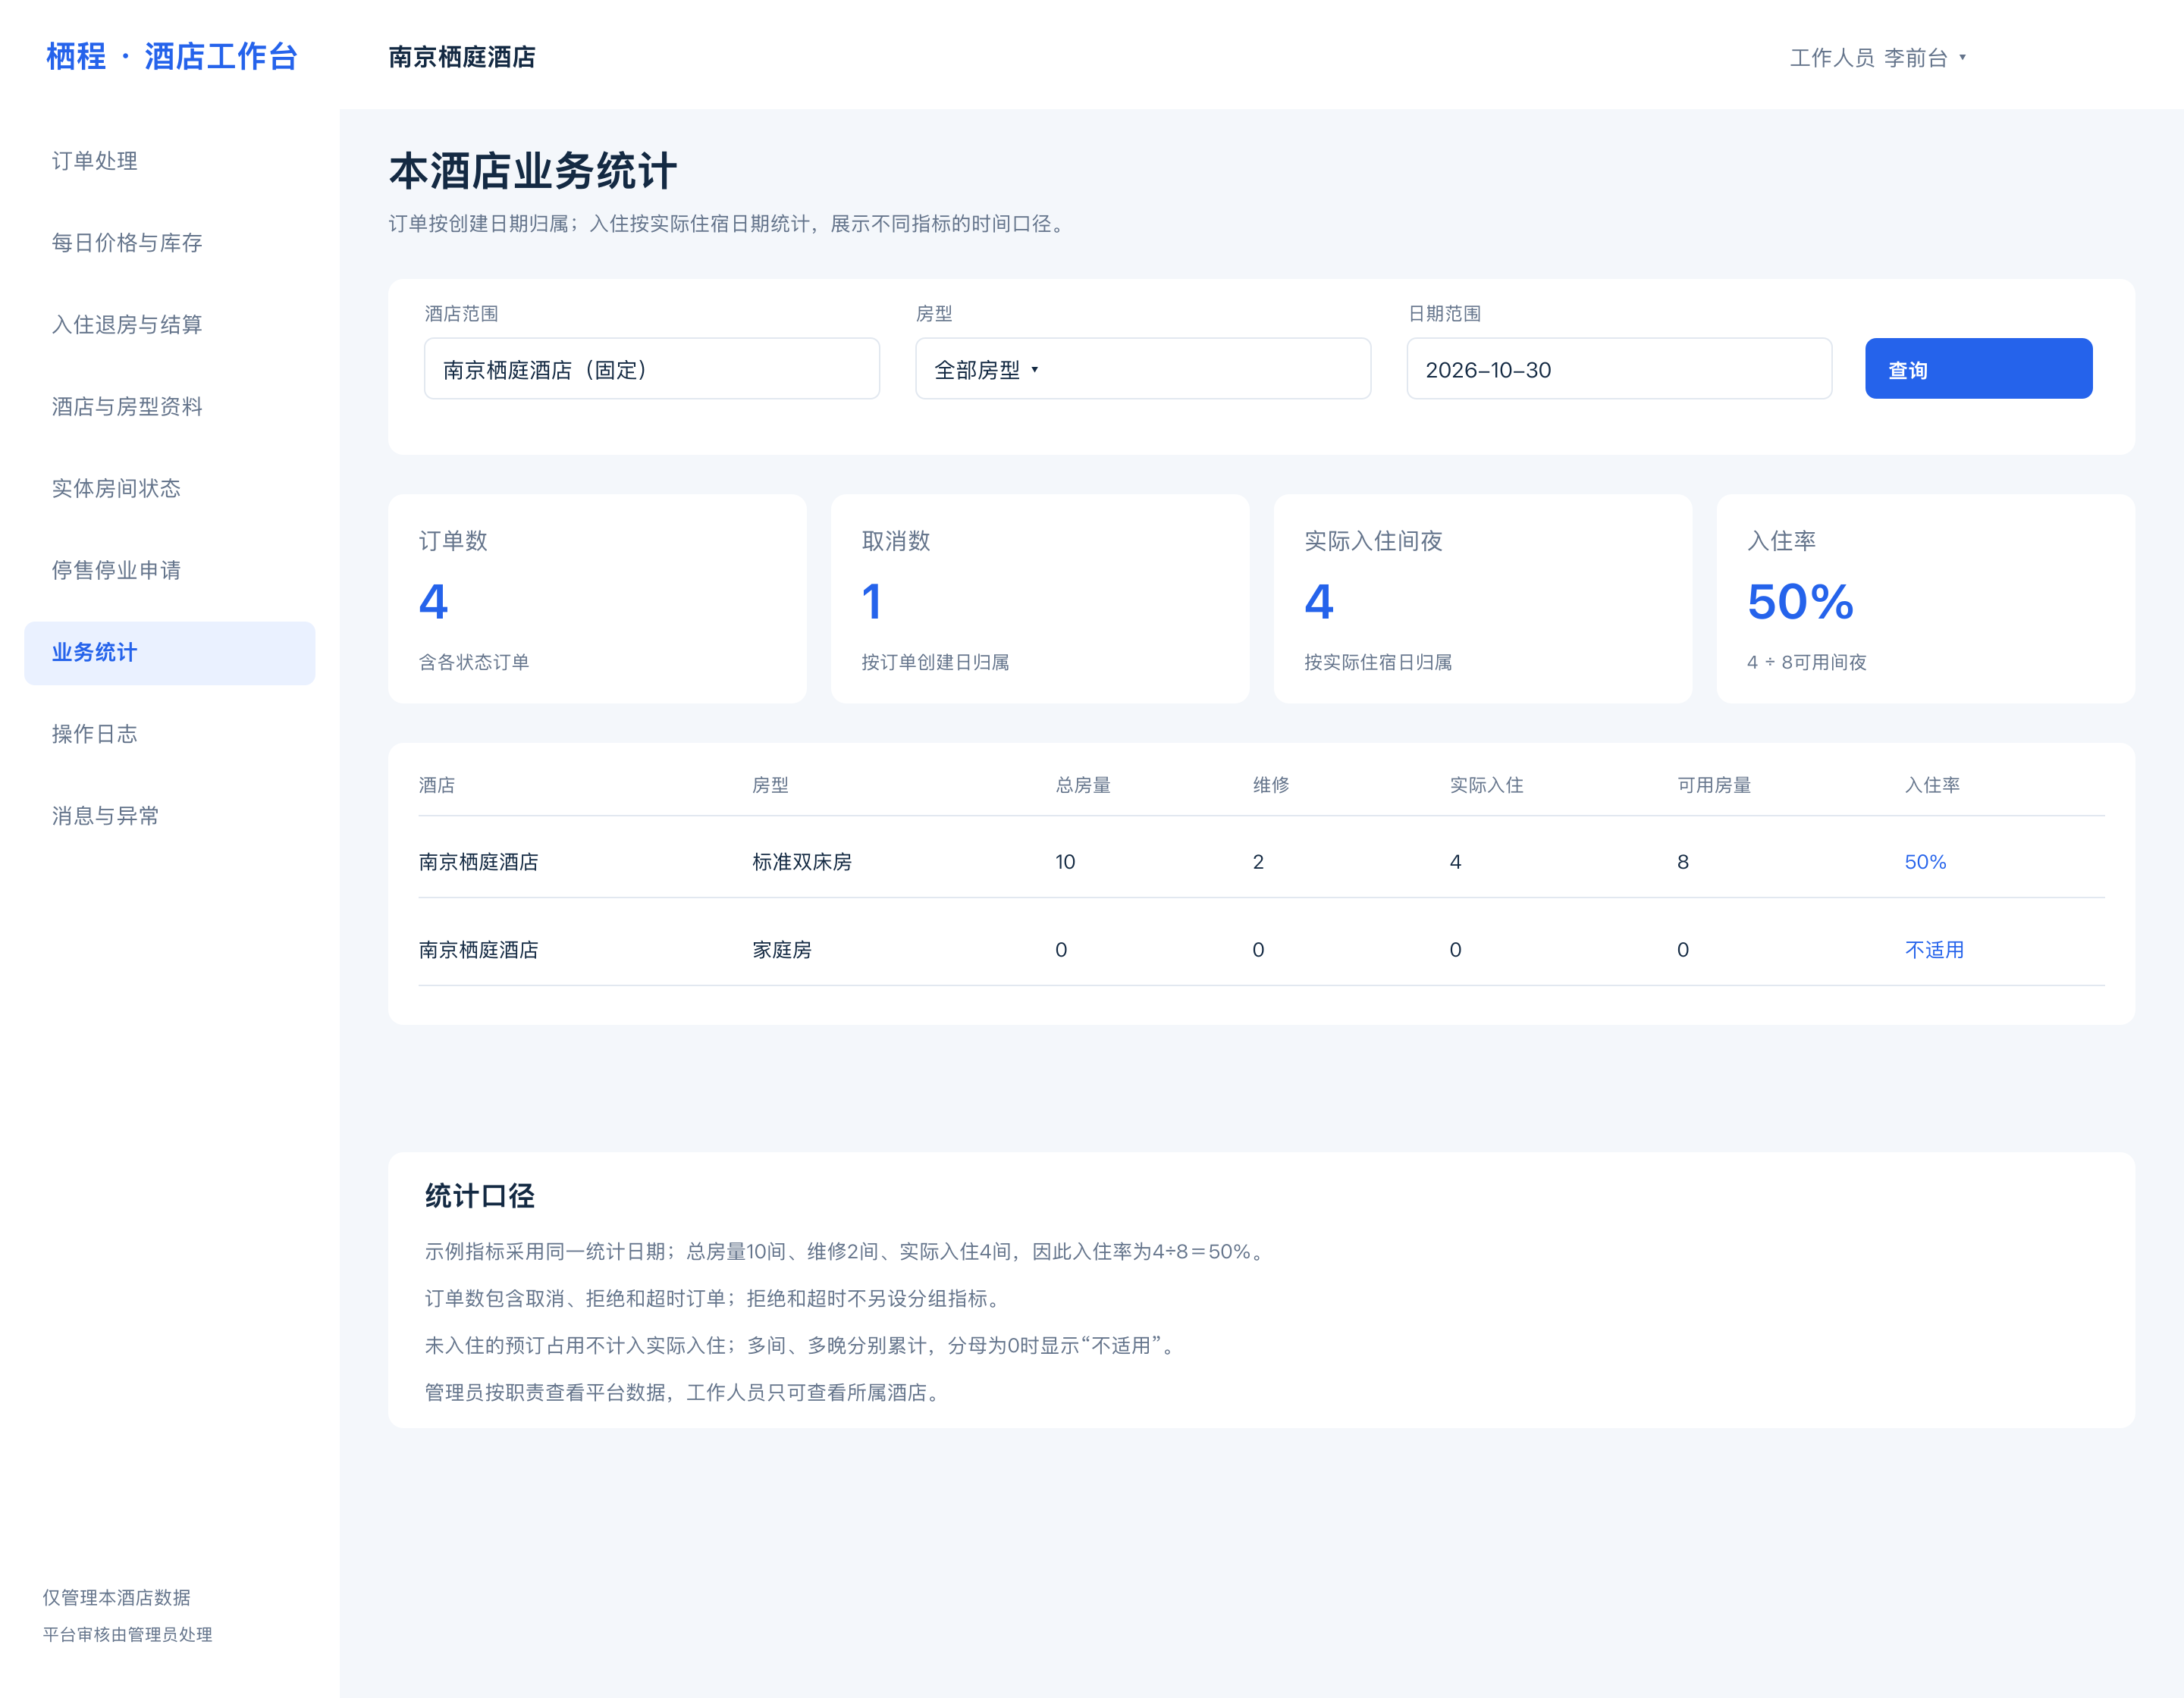
图14 本酒店业务统计
功能说明：订单数、取消数按创建日期，实际入住间夜数按住宿日期统计。入住率分母排除维修房量，避免将未来库存占用当作真实入住。
权限与边界：示例10间总房量、2间维修、4间实际入住，入住率为4÷8＝50%；分母为0显示不适用。工作人员仅查本酒店，管理员可按职责查平台。

6.11 账号管理
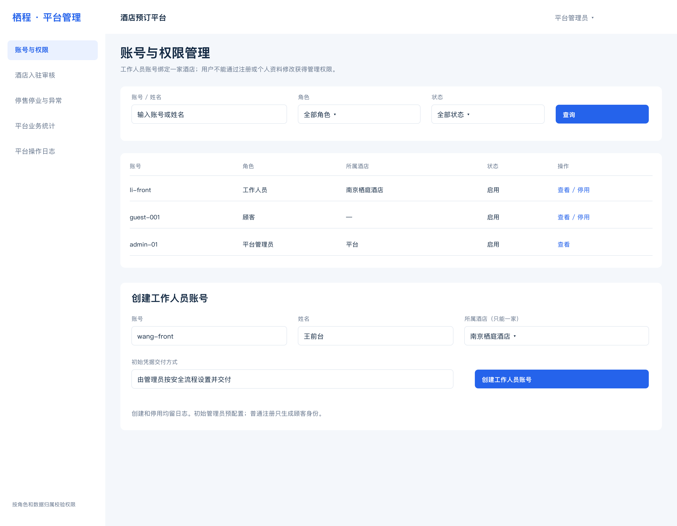
图15 平台账号与权限管理
功能说明：管理员查询账号、创建及停用工作人员，并指定唯一所属酒店。顾客和平台角色相互隔离。
权限与边界：创建和权限变化保存操作日志；管理员不能任意改写订单价格、伪造入住或删除日志。

6.12 停售审核与异常协调
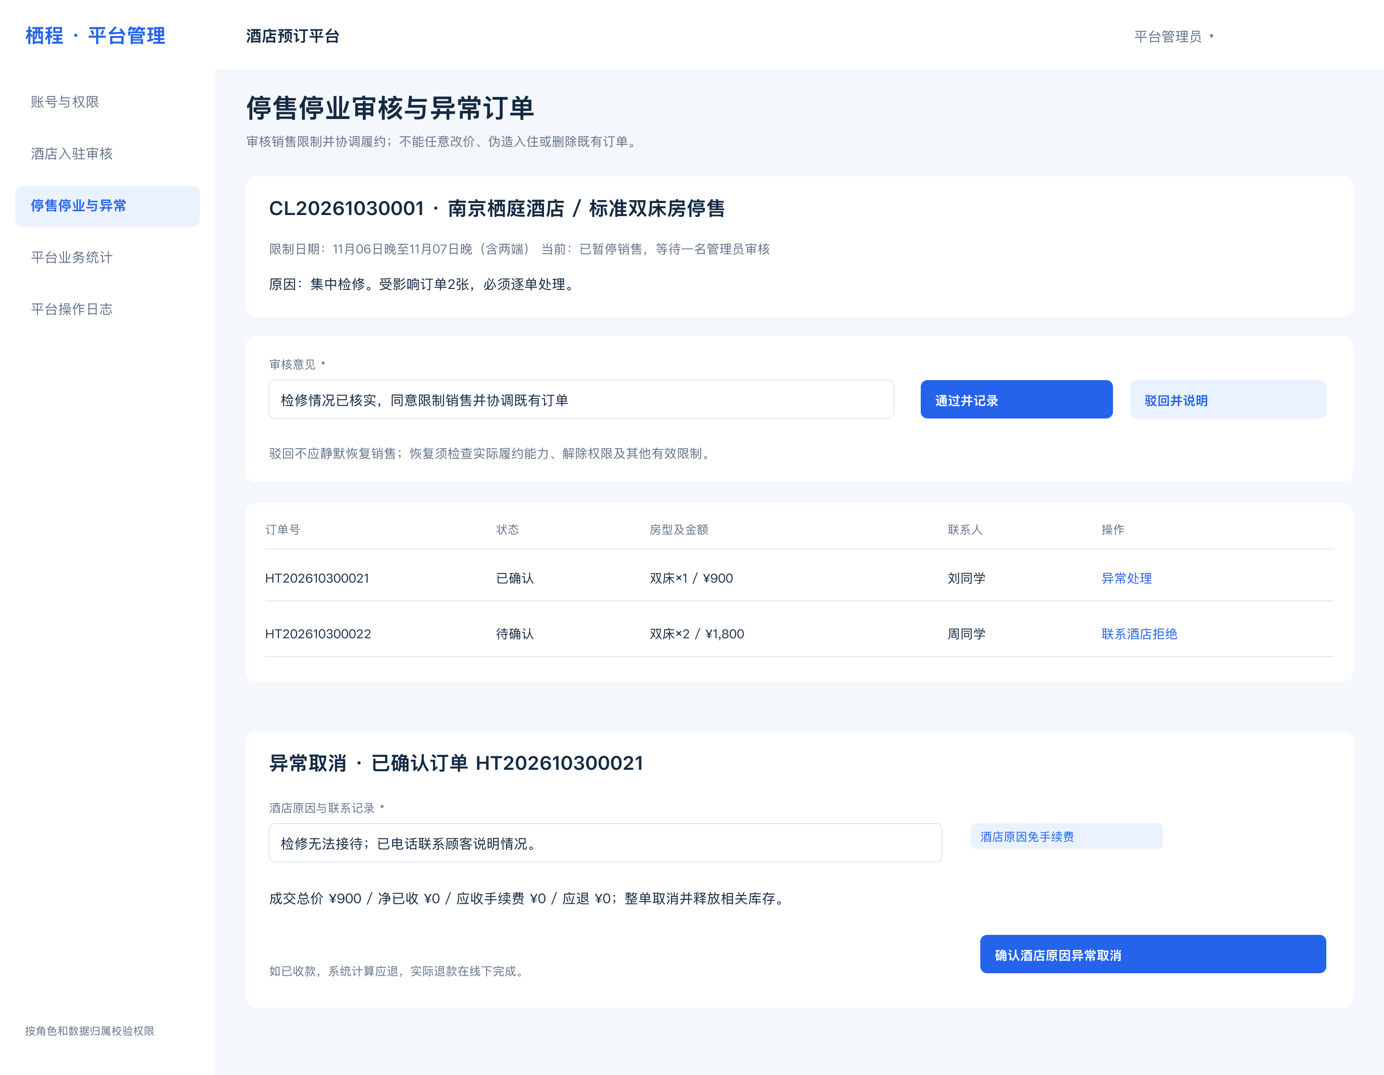
图16 平台停售停业与异常订单处理
功能说明：核对已暂停销售的申请、限制日期、原因及受影响订单，保存一名管理员的审核结论。已确认但无法接待的订单按酒店原因异常取消。
权限与边界：酒店原因免手续费，按净已收计算应退并线下处理；恢复不需新增审核，但须具备相应解除权限且全部有效限制已解除。

6.13 操作日志与归档
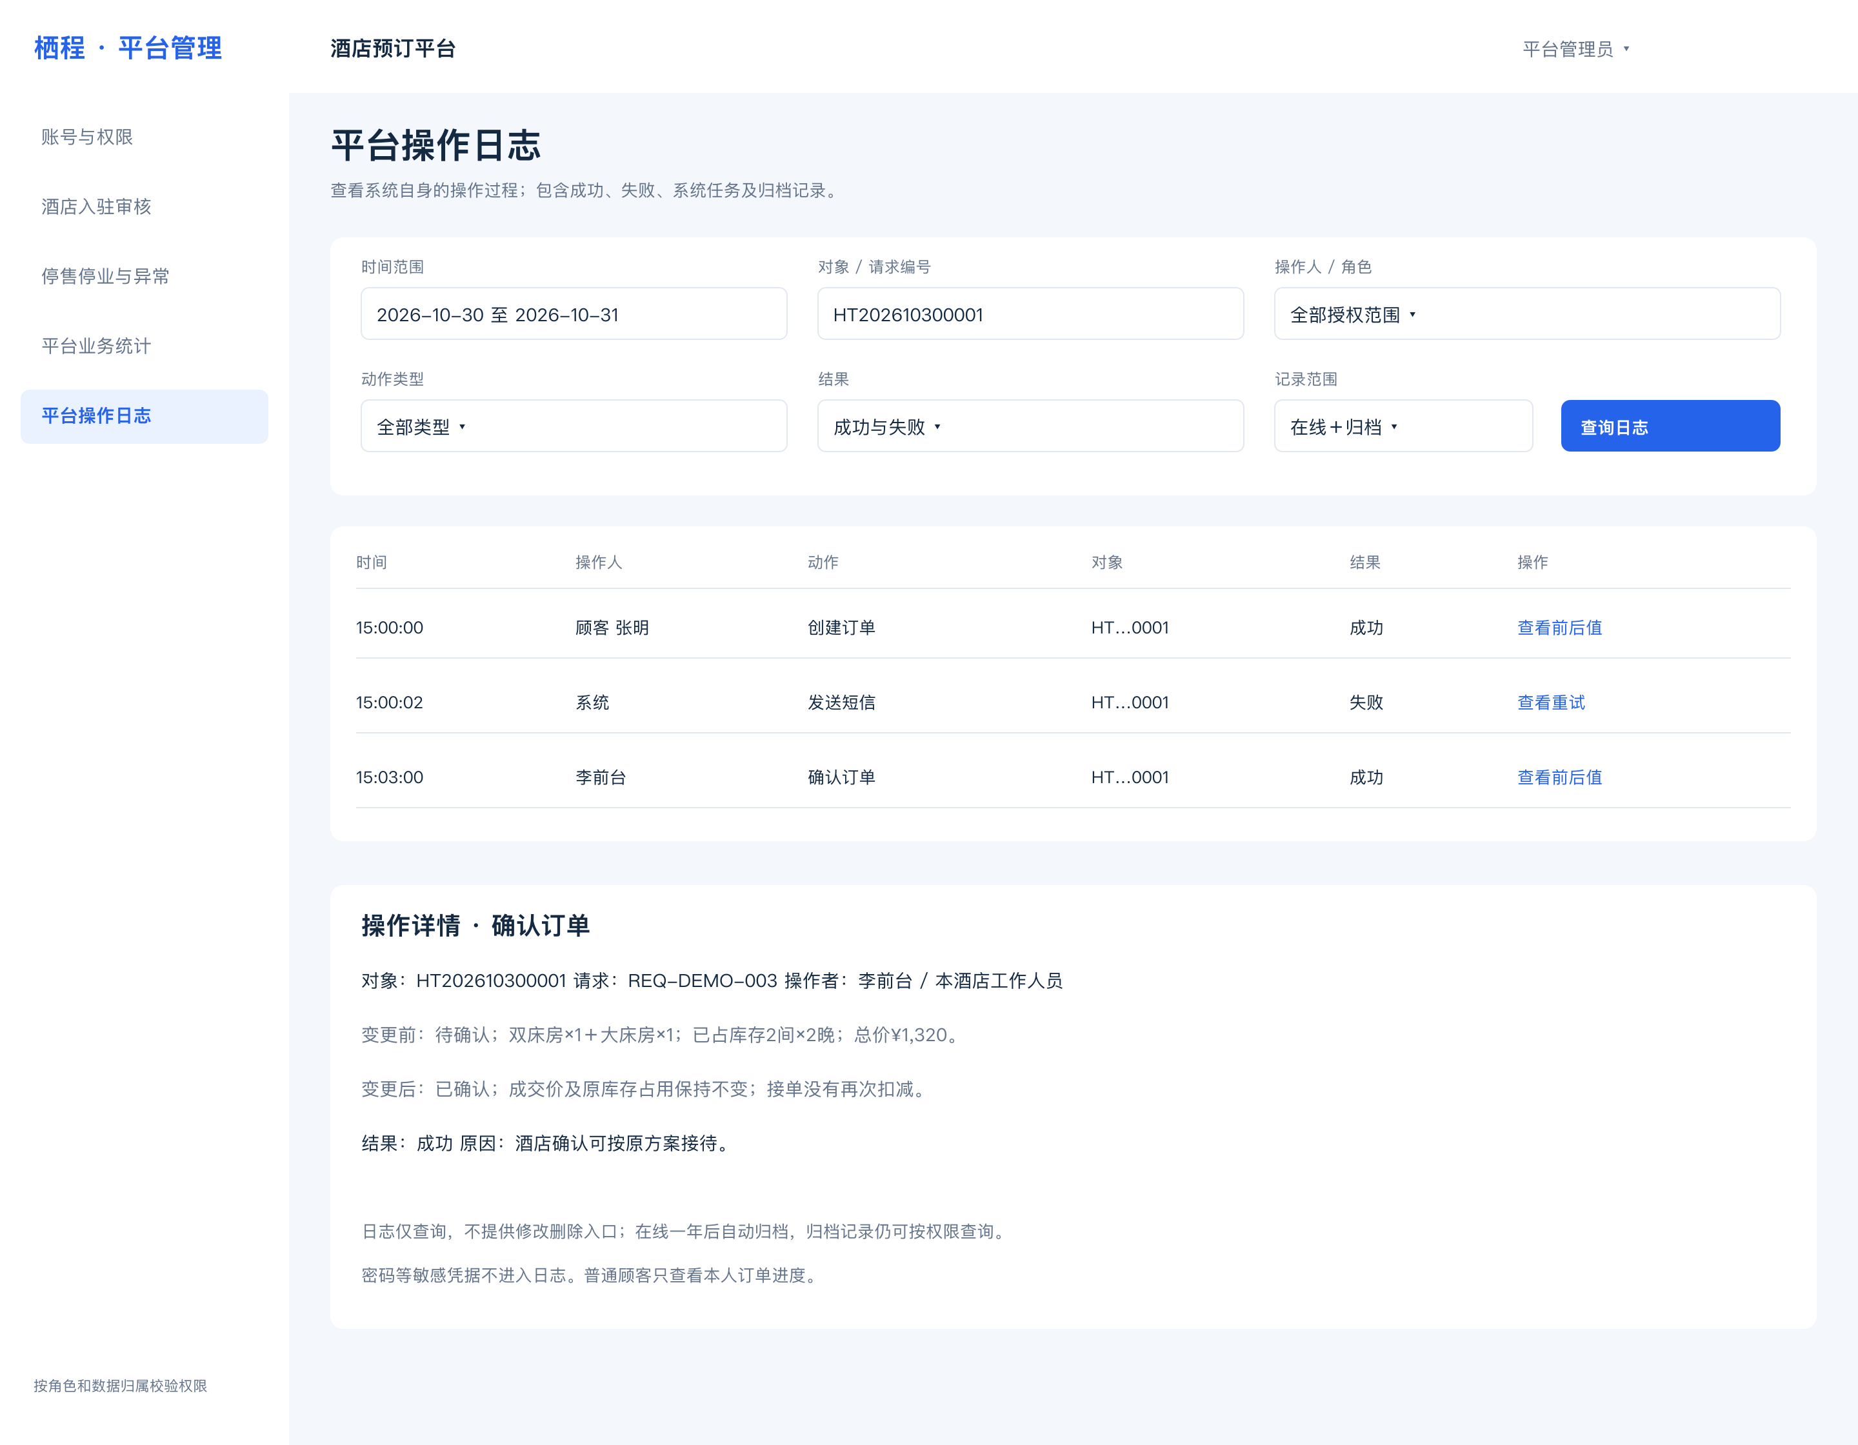
图17 平台操作日志查询
功能说明：按时间、对象、人员、类型、结果及在线归档范围检索，查看业务前后值、请求标识和成功失败结果。与经营统计分开呈现。
权限与边界：日志在线一年后归档，不自动删除；归档失败保留原记录。界面不提供修改删除入口，不将密码等敏感凭据写入日志。

7 辅助工具使用与人工修改过程
本实验使用Codex辅助分析和编写PlantUML初稿，在CLion的PlantUML插件中预览和导出。顾客端初始界面通过Figma生成原生图层；工具额度受限后，工作人员端及补充界面先生成SVG、PNG，再由本人在Figma中整理和导出。SVG导入后文字可能成为轮廓，后续涉及文字修改时需核对图层。以下按实际使用场景归纳，不将AI自查当作本人修改。

7.1 模块划分
使用场景与生成结果：AI初稿把统计与日志合并。
本人检查与修改：我指出统计反映真实经营，日志记录系统自身，两者关注对象不同，要求拆分。
优化结果及分析：最终为九个模块，统计读取经营数据，日志保存系统操作。AI便于整理清单，但分类依据应由业务含义决定。

7.2 架构与组件图
使用场景与生成结果：AI先给出分层单体、订单调用房源处理库存，并生成大量调用线。
本人检查与修改：我认可职责分工，但认为连线混乱。过度简化后又未清楚表达关系，继续要求直接呈现模块联系，并调整间距。
优化结果及分析：保留总体分层说明，以核心业务组件图展示有意义的调用。AI能生成语法，但线条数量、可读性与信息完整性需要人工判断。

7.3 房源与实体房间
使用场景与生成结果：AI将每日房源和实体房间区分。
本人检查与修改：我曾提出绑定两者，随后考虑预订时不确定具体房号，决定恢复按房型及日期管理房源。
优化结果及分析：每日房源负责预订可用量，入住分配才关联房号。模型不能只根据当前房态推断未来可订情况。

7.4 订单结构与类图
使用场景与生成结果：初稿沿用一单一个房型，类图也按该结构关联。
本人检查与修改：我明确不能因房型不同拆开同一次预订，并限定同酒店、相同日期；要求合成总图，最终使用数字多重性并调整相对位置。
优化结果及分析：订单包含多项，每项对应房型和逐晚明细。AI修改较快，但图形美观优化并非每次都更好，最终选择仍由本人决定。

7.5 状态与时序设计及界面迭代

状态图与时序图
使用场景与生成结果：AI提供订单状态图及交互图选择建议。
本人思考与处理：我追问用例图为何属于行为图、时序图与状态图是否重复，最后选择顾客提交预订时序图。
优缺点及优化结果：状态图限制合法转换，时序图展开请求去重、库存竞争、事务和通知。时序图与序列图不重复计数。

Figma界面设计
使用场景与生成结果：AI先给出手工绘制步骤，随后按我的要求直接新建文件，制作搜索和多房型详情。
本人思考与处理：我确认搜索与详情可用，并要求删除第5、4、2个冗余画板；工具额度受限后我手动删除并导出界面。
优缺点及优化结果：界面聚焦保留的业务页面。减少展示页不等于删除业务功能，后续实现仍须提供输入、核验和提交。

工作人员与管理员补充页
使用场景与生成结果：AI生成本地SVG及PNG，覆盖资料、房态、停售、统计、日志、结算与平台权限。
本人思考与处理：我要求继续完成，并在Figma中进行整理导出；本报告以整理后的导出图为主，补充展示其余模块。
优缺点及优化结果：AI适合批量统一风格，但静态设计不能证明校验和按钮交互已实现。剩余页面仍应结合后续实现持续核对。

报告编写
使用场景与生成结果：AI依据最终图和实际讨论组织报告。
本人思考与处理：我先确定模块边界、数据关系和保留的界面，再让AI整理文字；报告需要本人逐页核对后提交。
优缺点及优化结果：撰写时发现组件图源码误存类图，保留原文件，在配套副本修正。应同时检查源码、图片和说明的一致性。

7.6 对辅助工作流的思考
可采用“本人确定范围和规则→AI生成源码与界面初稿→自动检查语法、尺寸及一致性→本人核对权限、状态与异常→AI定向修改→本人确认导出→Git保存”的流程。检查清单可减少重复劳动，但不能完全把人限制为校对者：一单多房型、现实统计与系统日志的区分、预订与分房分离，均需要主动做业务判断。AI也不能替代真实用户反馈、并发测试及实现后的验收。

8 实验总结与版本说明
本次设计将需求转为九个职责模块，并用类图、组件图、状态图和时序图覆盖三类UML。类图明确数据关联，组件图说明依赖，状态图约束合法业务转换，时序图说明跨对象协作及失败路径。四种图相互补充，不能用一张图替代全部设计。
主要困难在于“完整”和“可读”的平衡。最初把所有调用画在同一图中容易产生交叉，过度删线又丢失关系；通过保留核心依赖、缩短标签、调整间距及分区改善表达。类图则经历房源粒度、订单房型归属和多重性表示的多轮修改，说明设计需要不断对照业务校正。
UI采用统一蓝白样式，通过禁用状态、价格口径、截止提示及数据范围说明呈现规则。图稿和界面均为设计成果，不能据此宣称已完成软件、负载测试、事务故障测试或完整可点击原型。后续实现应优先验证最后一间竞争、跨晚回滚、重复请求、越权、超时和费用幂等。

8.1 UML类型理解与选型
类别 | 图种与用途
结构性图 | 类图：对象及关联；对象图：实例快照；组件图：模块依赖；复合结构图：组件内部结构；部署图：运行节点；包图：分组依赖；剖面图：扩展建模语言。
行为性图 | 用例图：参与者与功能；活动图：控制流和分支；状态图：业务对象生命周期。本次实际提交状态图，不将未导出的用例图计入。
交互性图 | 通信图：对象协作及消息编号；交互概览图：多个交互的衔接；时序图：按时间展开消息。序列图通常是时序图的另一译名。

8.2 文件与Git情况
仓库：https://github.com/yiheng-yang/softengineering；实验一基线标签lab1-final对应完整提交3c2598e32ba125f8e43452f591b39637013043e2。实验二的多房型变化作为设计阶段变更记录，未移动实验一标签。
当前核对到的Git提交仍为实验一历史，实验二图稿处于本地新增或调整状态，尚未形成能完整追踪AI初稿与人工修改的提交链。后续应如实提交现有成果并保存后续真实修改，不倒造历史或虚构过去已提交的记录。
配套材料包含PlantUML源码与PNG、各模块UI图及可编辑Word原稿。Figma文件：https://www.figma.com/design/5eDtSpYpqV0U33SmVSvHFT。正式提交前由本人核对报告、原图与源码，并按课程目录打包。

